Curto-circuito

* **Ponto de entrega PSP-UFU**

Curto circuito trifásico

Curto circuito fase-terra

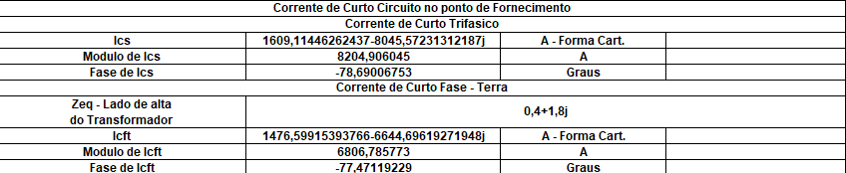Ponto de entrega Excel

* **Secundário do transformador PSP-UFU**

Curto circuito trifásico

****Curto circuito fase-terra

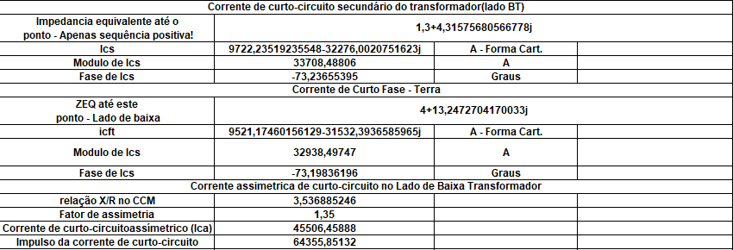Ponto de entrega Excel

* **QGF PSP-UFU**

Curto circuito trifásico



Curto circuito fase-terra

QGF Excel

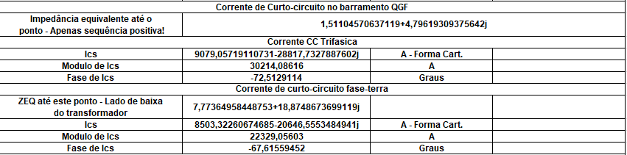

* **CCM ÁREA 1 PSP-UFU**

Curto circuito trifásico



Curto circuito fase-terra



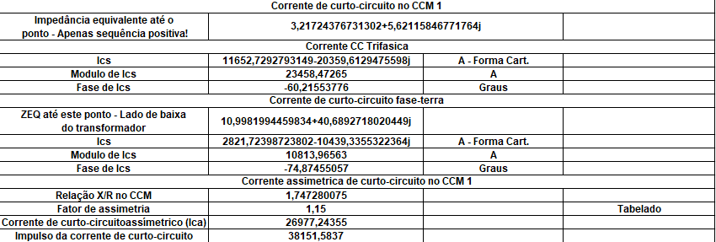CCM Área 1 Excel

* **CCM ÁREA 2 PSP-UFU**

Curto circuito trifásico



Curto circuito fase-terra



CCM Área 2 Excel

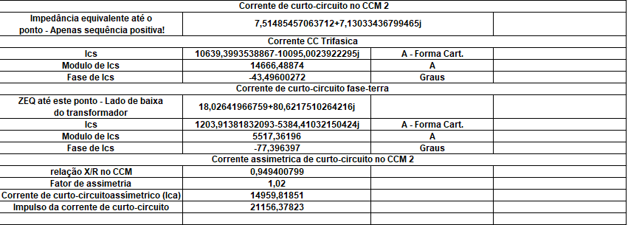

* **CCM ÁREA 3 PSP-UFU**

Curto circuito trifásico



Curto circuito fase-terra



CCM Área 3 Excel

